Español 4

- Interpretive:
Watch iRobot in Spanish: Fill in the attached worksheet (A).
Read the following article Los robots se animan a escribir obras literarias Do the attached worksheet (B)

- Interpersonal

Talk in groups of four about how technology has impacted your life and the types of technology you use every day. What do you like? What don’t you like. How do you feel about your parents being on your Facebook, Twitter etc.

- Presentational:

Using the Venn diagram (C), organize your thoughts and then write an essay on: How has technology changed during your life? What effect has it had on you? What will it be like in the future? Incorporate your sources (iRobot and Los robots se animan…) in your essay.

A
iRobot 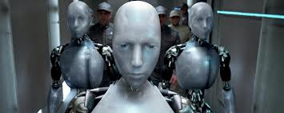
Personajes y descripciones

Temas principales
1.
2.
3.
4.

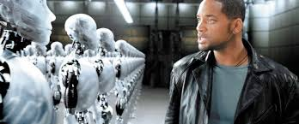

B

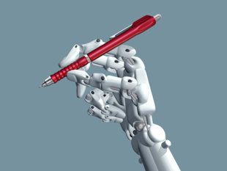
Los robots se animan a escribir obras literarias
Por Yahoo! Editorial | Lo último en tecnología – jue, 22 nov 2012
Hay robots que pueden conducir trenes, vencer a los humanos en ajedrez y realizar otras innumerables tareas. Pero ¿podría la tecnología ser más creativa? ¿Podría un androide escribir textos (1) que emocionen y hasta ganar un premio literario?
En la novela de George Orwell "1984", los "proles" se entretenían con libros producidos por un robot. En la vida real, las computadoras han sido capaces de escribir una versión de cartas de amor por más de 60 años. (2)Y también han escrito cientos de miles de libros.
El profesor Philip Parker, de la escuela de negocios Insead, creó un programa informático que ha generado más de 200.000 libros, sobre temas tan variados como los 60 miligramos de grasa que se encuentran en el queso fresco o una guía de crucigramas rumanos.
Entre Shakespeare y una computadora
El profesor Parker también ha experimentado con software capaz de crear ficción automatizada. "Cualquier género de ficción que pueda reproducirse con una 'guía para bobos' podría ser creado por un algoritmo", explicó el especialista. "Y cuanto más suscribe un género a una fórmula, más sencillo es", agregó.
"En la ficción romántica, las instrucciones pueden ser muy específicas,(3) página por página. Si pones esa información en la computadora, ésta puede seguir la fórmula".
El programa informático de Parker es aún un prototipo, pero permite decidir los personajes, establecer los escenarios o localizaciones y elegir el género y los mecanismos de la trama. A partir de ahí, puede crear desde una ficción breve de 3.000 palabras a una novela de 300.000.
Incluso ha hecho pruebas con poesía. "Una computadora funciona muy bien con reglas, y la forma más obvia es la poesía", cuenta Parker. "Hicimos una prueba con un soneto de Shakespeare (4) y uno producido por una computadora. La mayoría de la gente que consultamos, sin saber quién los había escrito, prefirió el nuestro".
"Esto no quiere decir que sea mejor, Shakespeare es un genio, pero fue lo que la gente prefirió", dijo el profesor. Sin embargo, Parker aclara que su objetivo no es producir ficción, que ya se escribe y se publica en abundancia.
La compañía Narrative Science comenzó a producir artículos hechos de forma automática por una máquina que recopila información y la transforma en "contenido narrativo". Y ya tiene 30 clientes en su cartera.
La página de internet de noticias sobre negocios de Forbes utiliza este servicio para algunas de sus notas a la semana y no faltan las columnas de opinión que mencionan el "fin del periodismo".
Ficción que sorprenda
Pero si la escritura creativa es realmente creativa, ¿qué ideas nuevas puede ofrecer una computadora?
"No puedo imaginar algo más absurdo que leer una ficción escrita por un robot", opina el escritor de ciencia-ficción Alastair Reynolds. "Incluso si fuera indistinguible (5) del promedio de novelas ganadoras del premio Booker", agrega.
"Uno puede encontrar un montón de lugares comunes regurgitados pero no me imagino un programa informático capaz de crear algo que te sorprenda. No hasta que se creen computadoras inteligentes de verdad".
El premio Loebner de US$ 100.000 se estableció para galardonar al primer programa de computadora que pueda hacerse pasar por un humano y convencer a los examinadores a través de un chat.
Nadie lo ha ganado aún, pero puede ocurrir que la palabra escrita, sin interacción, logre confundir al lector sobre quién o qué está escribiendo. (6) Y entonces la posibilidad de ganar un premio literario podría estar a sólo un paso.
"No creo que una computadora vaya a ganar un premio (7) Booker, pero nunca nadie se imaginó que un ordenador podía ganarle a un campeón de ajedrez", concluye Reynolds.
What would you translate the title to in English?

Write the seven highlighted sentences in English.
1
2
3
4
5
6
7
Give some examples of the types of books and written work referred to in the article.
1
2
3
4
5
What do you think these mean?
la escuela de negocios
guía para bobos
la escritura
el premio
Write 3 things that surprised you or were new to you from the article.
1
2
3
C
Los robots se animan a escribir obras literarias
iRobot

Contesta las siguientes preguntas en un ensayo bien escrito. Haz referencias a la película iRobot y el artículo que leíste. ¿Cómo ha cambiado la tecnología durante tu vida y qué efecto te ha tenido? ¿Cómo es la tecnología de hoy? ¿Cómo será en el futuro? Incorpora las fuentes iRobot y el artículo en tu ensayo.
Frase para empezar

Párrafo 1

a.
b.
c
Párrafo 2

a.
b.
c
Párrafo 3

a.
b.
c
Conclusión

